Cemeg feintiol

Y Môl

Molau a Màs

Cyfrifwch yr atebion i’r cyfrifiadau syml canlynol (1 t = 1 tunnell fetrig = 1,000 kg);

- Nifer y molau mewn 10.0 g o O₂ + màs mewn g o 2.41 mol o H₂O =
(2 farc)

- Màs mewn g o 0.2 mol o K₂CO₃ + màs mewn g o 0.5 mol o MgCO₃ =
(2 farc)

- Nifer y molau mewn 12.4 t o NaNO₃ ÷ nifer y molau mewn 12.4 t o NaCl =
(2 farc)

- Nifer y molau mewn 25.9 g o sodiwm – nifer y molau mewn 25.9 g o sodiwm clorid =
(2 farc)

- ? × màs molar o mewn g mol⁻¹ o galsiwm carbonad = nifer y molau mewn 4.2 kg o SiCl₄
(2 farc)

Màs a chrynodiad

Cyfrifwch yr atebion i’r cyfrifiadau isod a’u rhoi (i’r nifer cywir o ffigurau ystyrlon) yn y sgwâr priodol. Mae’r saethau’n dangos i ba gyfeiriad y mae’n rhaid i’r rhifau fynd. Ar gyfer y 10^{fed} marc cwblhewch weddill y grid Sudoku.
(1 marc am bob ateb)

RHYBUDD Byddwch yn ofalus gyda’ch ffigurau ystyrlon a’ch RAMs er mwyn osgoi rhoi’r digid anghywir yn y sgwâr anghywir! (Masau atomig cymharol, H 1.0; O 16.0; Na 23.0; S 32.1; Cl 35.5; Fe 55.8; Cu 63.5)

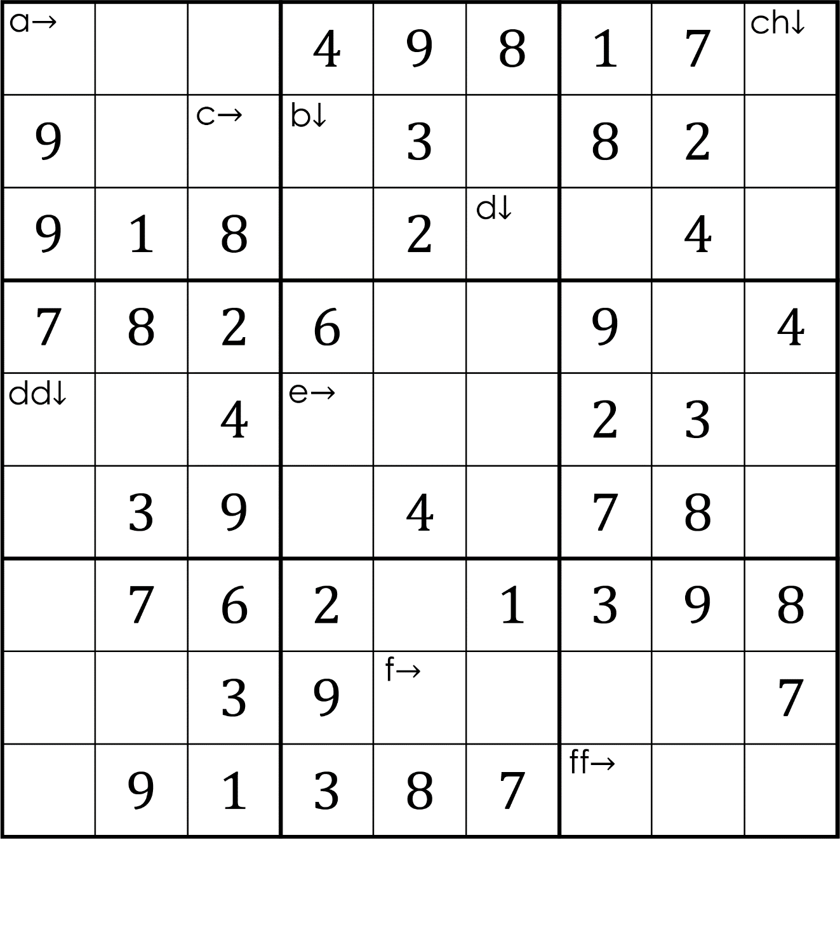
(a) Crynodiad o hydoddiant 265 mol o NaOH wedi'i hydoddi mewn 1 dm³ o ddŵr (3 ffigur ystyrlon)
(b) Cyfaint y dŵr mewn dm³ sydd ei angen i wanedu 176 mol o HCl i wneud hydoddiant 1 mol dm⁻³ (3 ffigur ystyrlon)
(c) Màs H₂SO₄ y dylid ei hydoddi mewn 1 dm³ o ddŵr i wneud hydoddiant â’r crynodiad 0.72 mol dm⁻³ (2 ffigur ystyrlon)
(ch) Cyfaint y dŵr mewn cm³ mae’n rhaid ei ychwanegu at 0.56 g o CuSO₄ anhydrus i gynhyrchu hydoddiant 0.1 mol dm⁻³ (2 ffigur ystyrlon)
(d) Nifer y molau o amonia mae’n rhaid eu hydoddi mewn 2,696 dm³ o ddŵr i gynhyrchu hydoddiant amonia 2.0 mol dm⁻³ (4 ffigur ystyrlon)
(dd) Y crynodiad mewn mol dm⁻³ o hydoddiant manwl gywir sydd â chrynodiad 16.48537 mol cm⁻³ (5 ffigur ystyrlon)
(e) Màs FeSO₄.7H₂O mae’n rhaid ei hydoddi mewn 1,582 cm³ o ddŵr i ffurfio hydoddiant sydd â’r crynodiad 2.0 mol dm⁻³ (i 3 ffigur ystyrlon)
(f) Y cyfaint mewn dm³ o ddŵr mae’n rhaid i 10 mol o NaCl gael eu hydoddi ynddo er mwyn cynhyrchu hydoddiant heli 0.0155 mol dm⁻³ (3 ffigur ystyrlon)
(ff) Y crynodiad mewn mol dm⁻³ o hydoddiant o NaOH sydd â chrynodiad o 18,480 kg m⁻³ (3 ffigur ystyrlon)

Crynodiad a gwanediad

Rhowch yr atebion i gyfrifiadau 1 - 9 mewn trefn o’r chwith i’r dde yn y grid isod i ganfod pa ddau hydoddiant A - P sy’n adweithio â’i gilydd.
(1 marc am bob ateb cywir)
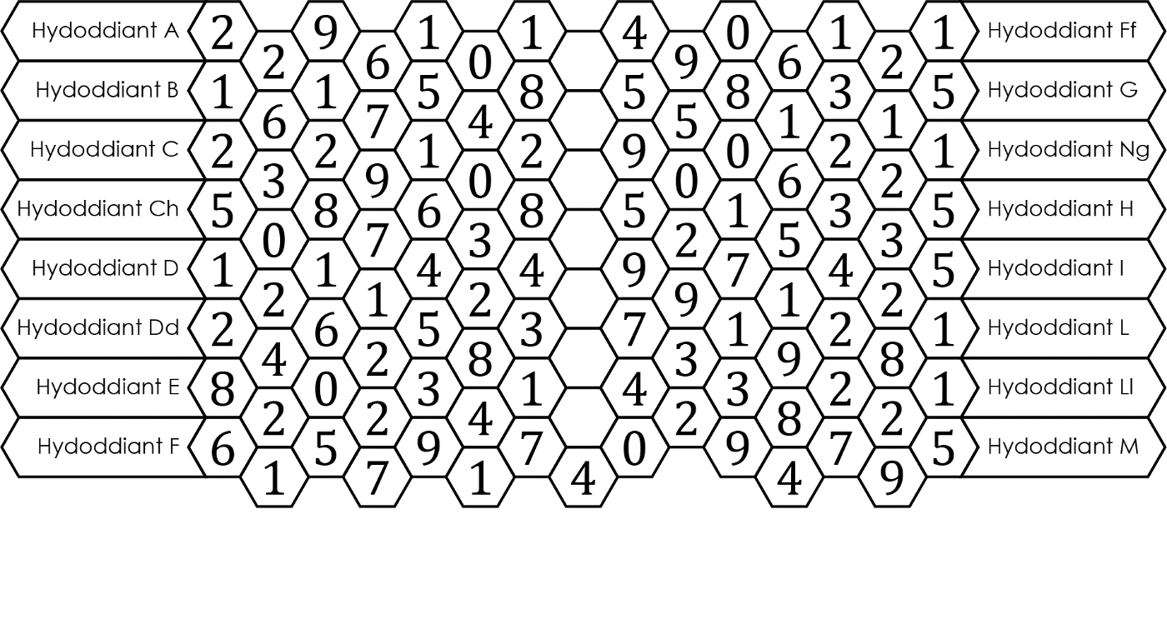
- Sawl môl o NaCl mae’n rhaid ei hydoddi mewn 0.5 dm³ o ddŵr i wneud hydoddiant 4 mol dm⁻³.
- Sawl môl o NaOH mae’n rhaid ei hydoddi mewn 25,000 cm³ o ddŵr er mwyn gwneud hydoddiant sydd â chrynodiad o 0.8 mol dm⁻³?
- Pa gyfaint o ddŵr mewn dm³ mae’n rhaid hydoddi 8 mol o NaHCO₃ ynddo er mwyn gwneud hydoddiant sydd â chrynodiad o 0.25 mol dm⁻³?
- Pa gyfaint o ddŵr mewn cm³ mae’n rhaid hydoddi 3 mol o KMnO₄ ynddo, er mwyn gwneud hydoddiant sydd â chrynodiad o 4 mol dm⁻³?
- Canfu technegydd fod angen 2000 cm³ o hydoddiant 4 mol dm⁻³ o gopr sylffad er mwyn cwblhau’r adwaith. Sawl môl o gopr sylffad a adweithiodd?
- Mae angen i fyfyriwr ychwanegu 8.75 × 10⁻³ mol o NaOH i niwtralu’r asid yn ei sampl. Sawl cm³ o hydoddiant 0.35 mol dm⁻³ dylai eu hychwanegu?
- Mae ar gemegydd eisiau gwanedu hydoddiant stoc o NaOH 10 mol dm⁻³ i wneud hydoddiant sydd â chrynodiad o 1 mol dm⁻³. Pa gyfaint o ddŵr mae’n rhaid ei ychwanegu at 100 cm³ o’r hydoddiant 10 mol dm⁻³?
- Mae ar Lucy eisiau paratoi hydoddiant sydd â chrynodiad o 2 mol dm⁻³. Pa gyfaint o ddŵr mewn dm³ mae’n rhaid iddi ei ychwanegu at 500 cm³ o hydoddiant stoc 6 mol dm⁻³?
- Mae’n rhaid i Alex ychwanegu pa gyfaint o ddŵr mewn cm³ at 45 cm³ o hydoddiant H₂SO₄ 9 mol dm⁻³ i wneud hydoddiant 1.5 mol dm⁻³?

Pa ddau hydoddiant mae angen eu cymysgu er mwyn cael adwaith?

Molau – crynodeb

Marciwch atebion y myfyriwr i’r cwestiynau isod (i’r dde). Marciwch bob un o’r 10 yn gywir i gael y 10 marc llawn.

- Mae magnesiwm yn adweithio ag asid fel y dangosir; Mg + 2 HCl → MgCl₂ + H₂
- Sawl môl o Mg sy’n adweithio ag 1 mol o HCl
1 mol
- Sawl môl o Mg mae’n rhaid ei adweithio i gynhyrchu 1 mol o H₂
1 mol

- Mae potasiwm yn adweithio â dŵr i gynhyrchu potasiwm hydrocsid a nwy hydrogen.
- Ysgrifennwch hafaliad cytbwys am yr adwaith
K + 2 H₂O → K(OH)₂ + H₂
- Sawl môl o botasiwm mae’n rhaid ei adweithio â gormodedd o ddŵr er mwyn cynhyrchu 0.075 mol o botasiwm hydrocsid?
0.075 mol

- Mae dadhydradu copr sylffad hydradol yn adwaith cildroadwy;
CuSO₄.5H₂O ⇌ CuSO₄ + 5 H₂O
- Pa fàs o ddŵr a gynhyrchir wrth wresogi 0.25 mol o gopr sylffad hydradol?
22.5 g
- Pa fàs o gopr sylffad hydradol mae’n rhaid ei wresogi i gynhyrchu 18 g o H₂O?
249.6 g

- Dyma’r hafaliad ar gyfer hylosgiad cyflawn methan; CH₄ + 2 O₂ → CO₂ + 2 H₂O

- Sawl môl o garbon deuocsid fyddai’n cael ei gynhyrchu gan hylosgiad cyflawn 8 g o CH₄?
0.5 môl
- Pa fàs o ocsigen sydd ei angen ar gyfer hylosgiad cyflawn 32 g o fethan? 64 g

- Mewn titradiad asid / bas rhwng asid ethanöig a sodiwm hydrocsid, dyma hafaliad yr adwaith;
CH₃COOH + NaOH → CH₃COO⁻Na⁺ + H₂O
- Sawl môl o NaOH sydd ei angen i niwtralu 50 cm³ o CH₃COOH 0.1 mol dm⁻³?
5 x 10⁻³ mol
- Pa gyfaint o asid ethanöig 0.1 mol dm⁻³ sydd ei angen i niwtralu 75 cm³ o NaOH 0.125 mol dm⁻³?
93.8 cm³

Yr hafaliad nwy delfrydol

Mae’r balŵns canlynol i gyd yn cynnwys 10 g o nwy. Cyfrifwch nifer y molau o bob nwy yn y balŵn a chwblhewch y amodau mae’n rhaid eu cael ar gyfer pob balŵn (R = 8.314 J K⁻¹ mol⁻¹)
(1 marc am bob ateb cywir)

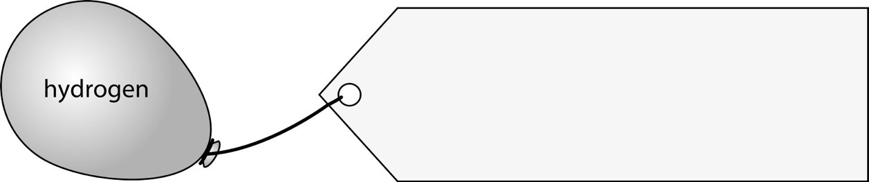
Nifer y molau hydrogen; _________ molau
Pwysedd; 107,000 Pa ∴ Tymheredd; ______ K
Cyfaint ; 2.1 × 10⁻² m³

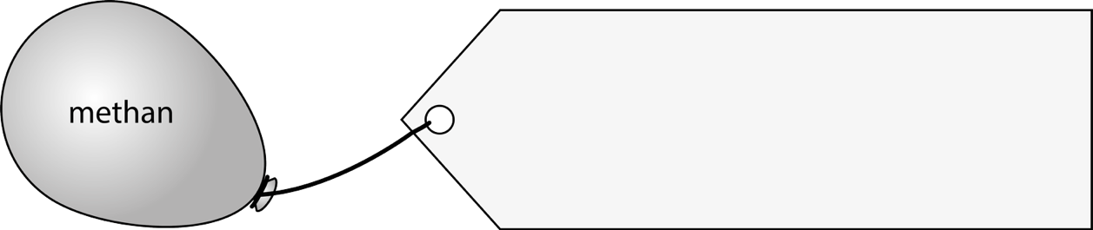
Nifer y molau methan; _________ molau
Pwysedd; 73.3 kPa ∴ Cyfaint ; ______ m³
Tymheredd ; 353 K

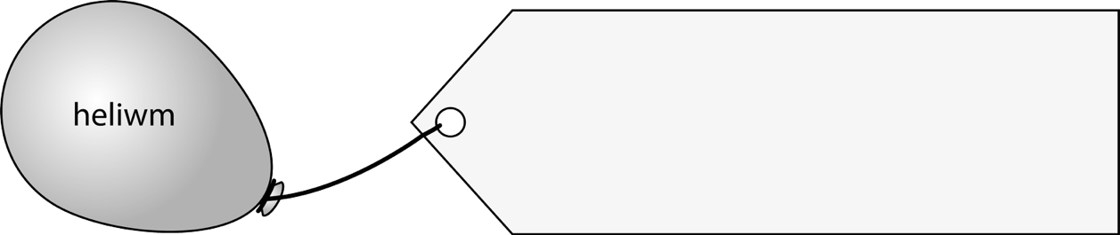
Nifer y molau heliwm; _________ molau
Cyfaint ; 2.07 dm³ ∴ Pwysedd; ______ Pa
Tymheredd ; 373 K

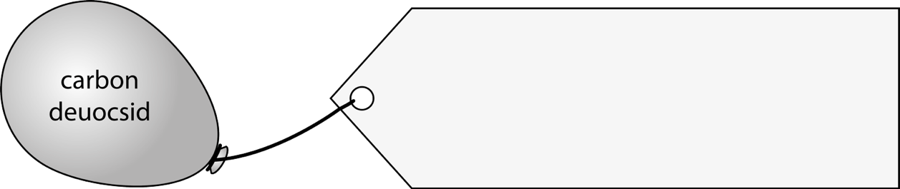
Nifer y molau CO₂; _________ molau
Pwysedd; 149,000 Pa ∴ Cyfaint ; ______ m³
Tymheredd ; 64 °C

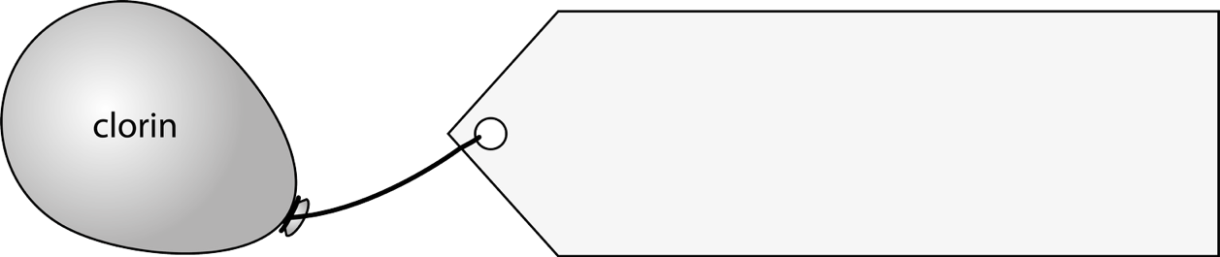
Nifer y molau clorin; _________ molau
Cyfaint ; 35,000 cm³ ∴ Tymheredd; ______ °C Pwysedd; 89 kPa

Cyfaint nwy molar

Yn ôl Deddf Avogadro, ar yr amod bod y gwasgedd a’r tymheredd yn aros yr un fath, mae cyfeintiau cyfartal o nwyon yn cynnwys niferoedd cyfartal o folau o nwy.

O dan y tymheredd a gwasgedd safonol (273 K a 101,325 Pa) mae gan 1 mol o unrhyw nwy gyfaint o 22.4 dm³.

Defnyddiwch ddeddf Avogradro i ganfod pa chwistrelli nwy sy’n cynnwys union yr un nifer o folau o nwy.
(1 marc am bob pâr cywir, 1 marc am y nifer cywir o folau o nwy)

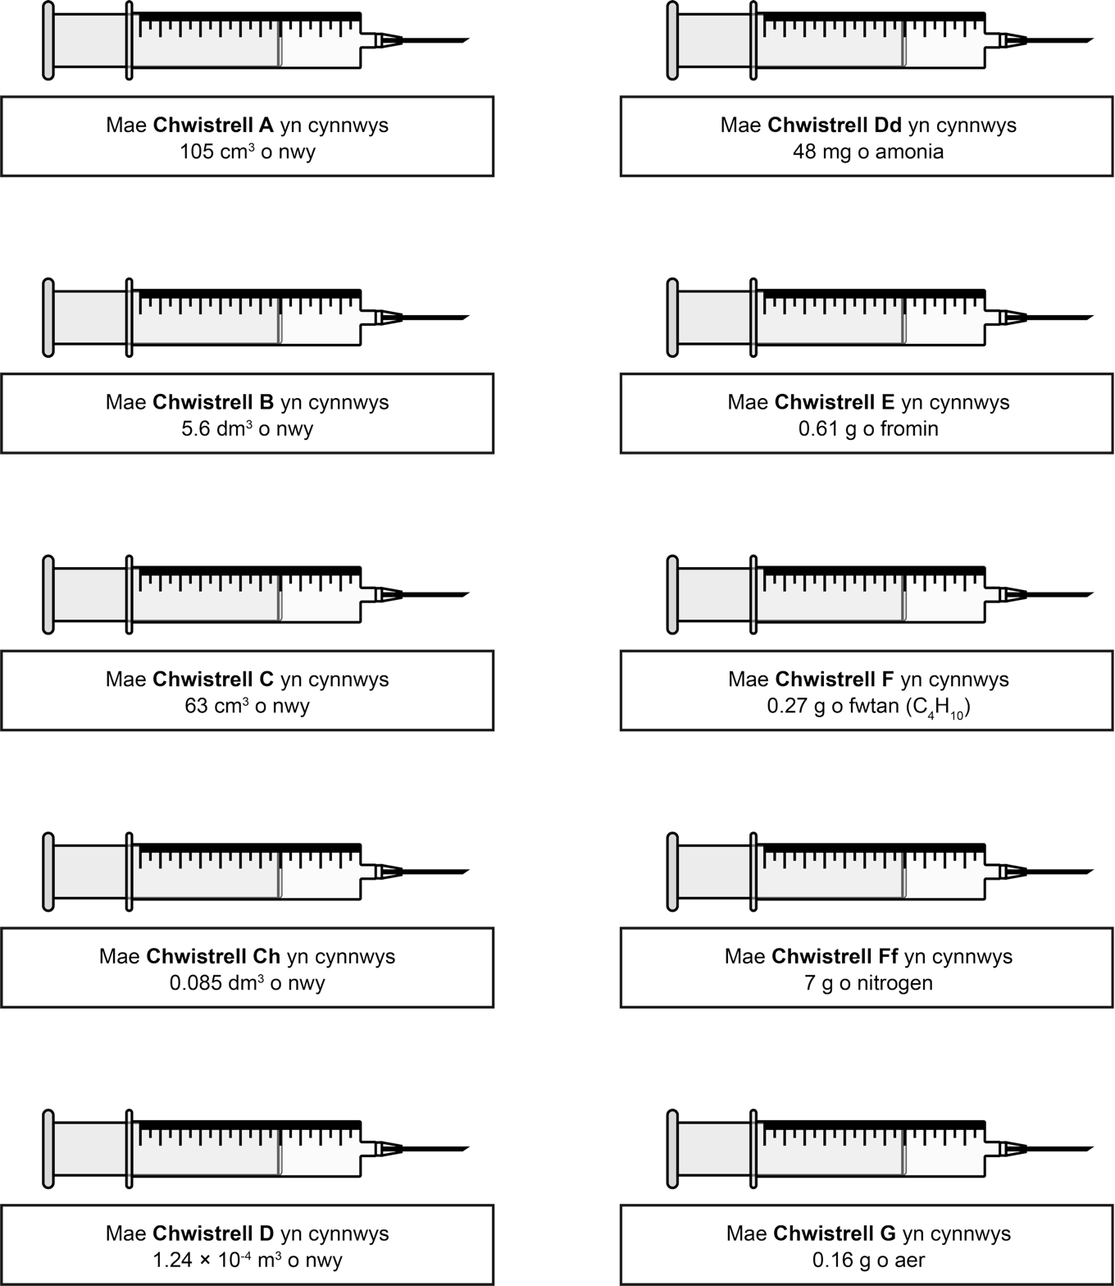

Fformiwla empirig a moleciwlaidd

Mae’r technegwyr yn y Brifysgol wedi darganfod nifer o boteli sy’n cynnwys asidau amino sydd wedi colli eu labeli. Er mwyn eu hadnabod, roeddent wedi cynnal dadansoddiadau elfennaidd. Defnyddiwch yr wybodaeth a roddir i gyfateb y cyfansoddyn i’w label;
(1 marc am bob fformiwla empirig gywir, 1 marc am bob cyfatebiad cywir)

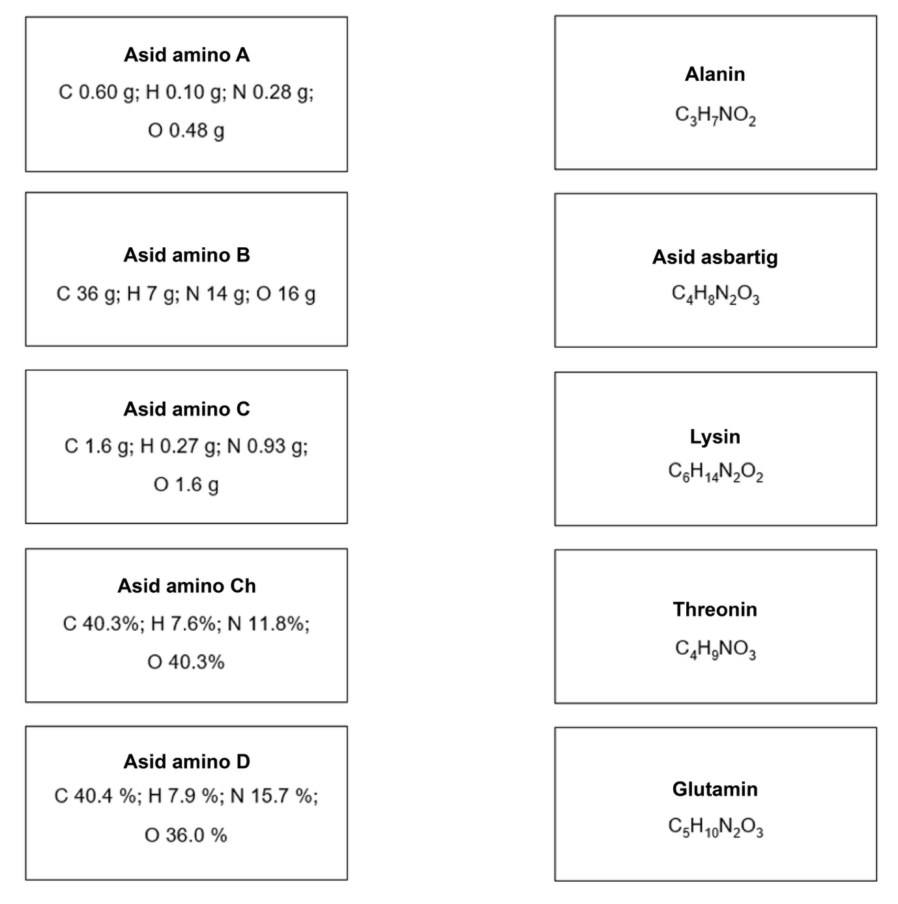

Cynnyrch canrannol ac economi atomau

Mae cynnyrch canrannol ac economi atomau yn ddau rif sy’n ein helpu i fesur pa mor effeithlon yw adwaith i wneud cemegyn penodol. Mae economi atomau yn dweud wrthym mewn theori faint o atomau mae’n rhaid eu gwastraffu mewn adwaith. Mae’r cynnyrch canrannol yn dweud wrthym am effeithlonedd y broses.

- Mae nifer o brosesau’n gallu cynhyrchu ocsigen. Dangosir dwy broses bosibl isod;

Electrolysis dŵr; 2 H₂O → 2 H₂ + O₂
Dadelfeniad catalytig hydrogen perocsid; 2 H₂O₂ → 2 H₂O + O₂

Drwy gyfrifo economi atomau canrannol pob proses, penderfynwch pa broses yw’r gorau i gynhyrchu ocsigen.
(3 farc)

- Mae dau fyfyriwr yn cwblhau synthesis parasetamol o 4-aminoffenol fel sy’n cael ei ddangos yn yr hafaliad isod;
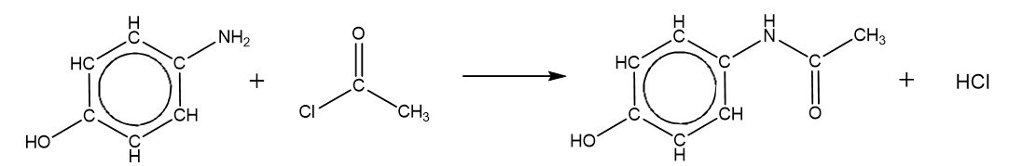
$$\text{HO}{\text{C}}_{\text{6}}{\text{H}}_{\text{4}}\text{N}{\text{H}}_{\text{2}} \text{+ C}{\text{H}}_{\text{3}}\text{COCl }\text{→}\text{ HO}{\text{C}}_{\text{6}}{\text{H}}_{\text{4}}\text{NHCOC}{\text{H}}_{\text{3}} \text{+ HCl}$$
4-aminoffenol + ethanoyl clorid → parasetamol + hydrogen clorid

Mae’r naill fyfyriwr a’r llall yn adweithio 2 mol o 4-aminoffenol â gormodedd o ethanoyl clorid.
Mae myfyriwr 1 yn gwneud 1.5 mol o barasetamol.
Mae myfyriwr 2 yn gwneud 220 g o barasetamol.

Pa fyfyriwr sydd â’r cynnyrch canrannol gorau?
(4 farc)

- Gellir gwneud copr naill ai drwy rostio copr sylffid neu drwy rydwytho copr carbonad â charbon. Dyma’r hafaliadau ar gyfer y ddwy broses.

CuS + O₂ → Cu + SO₂
0.24 mol 0.18 mol
2 CuCO₃ + C → 2 Cu + 3 CO₂
0.56 mol 0.36 mol

Drwy gymharu economi atomau canrannol a chynnyrch canrannol y prosesau a ddangosir, cloriannwch pa ddull yw’r gorau o safbwynt diwydiannol.
(3 farc)

Cyfrifiadau titradiad

Ddydd Gwener 23 Mehefin, daeth yr heddlu o hyd i John Smith yn farw gelain wrth ei fwrdd bwyd dros ei blât o bysgod a sglodion. Roedd wedi cael ei wenwyno. Cymerodd yr heddlu samplau finegr o’r tair siop sglodion a physgod leol ac, er mwyn ceisio arunigo tarddiad pysgod a sglodion John druan, fe wnaethant ddadansoddi crynodiad yr asid ethanöig yn y finegr drwy ditradu yn erbyn NaOH gyda chrynodiad diffiniedig.

Helpwch yr heddlu drwy gyfrifo crynodiad asid ethanöig pob un o’r samplau finegr;
(2 farc am bob crynodiad cywir)

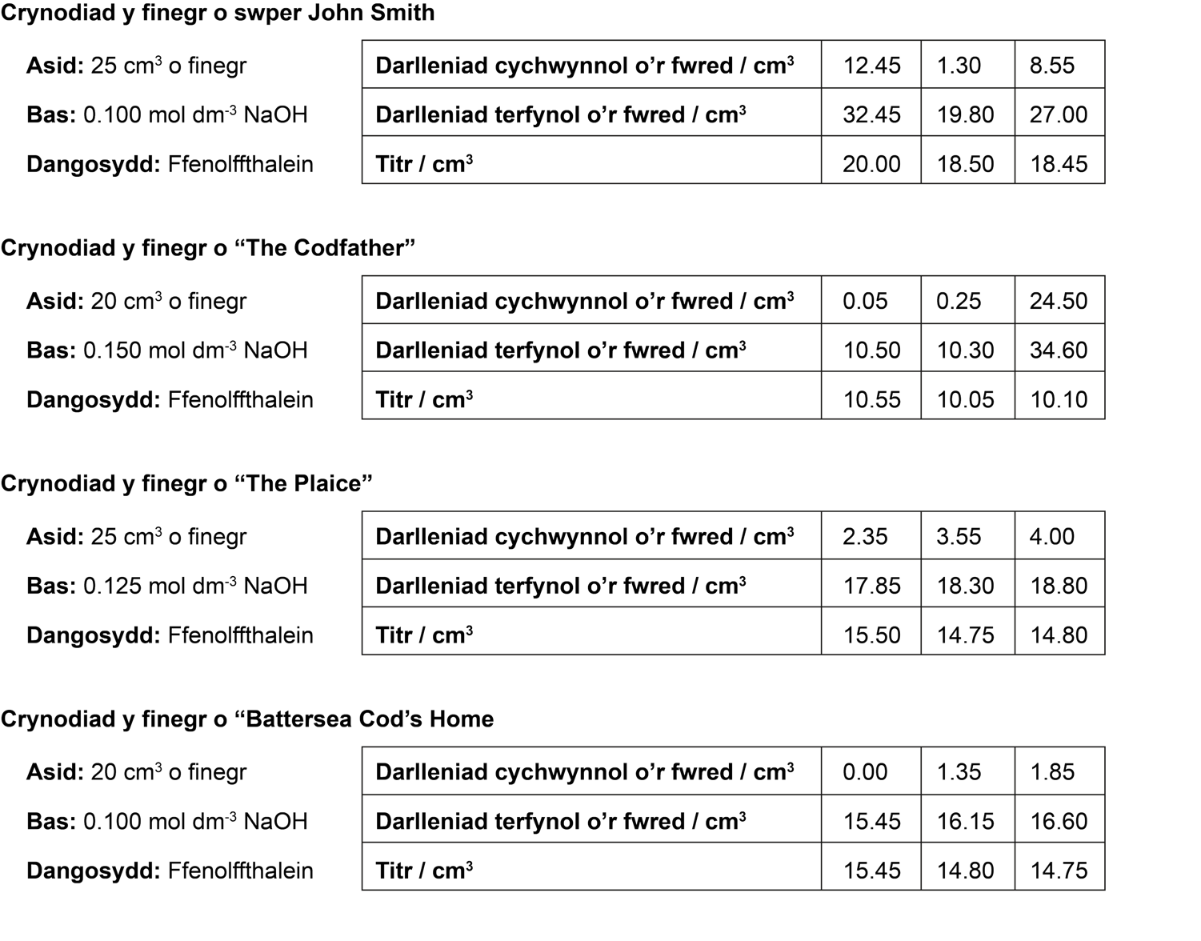

Roedd pysgod a sglodion John Smith wedi dod o…

(2 farc)

Cemeg Feintiol – Atebion

Y môl

Molau a mathemateg
- 43.7
- 69.8
- 0.688
- 0.683
- 0.25

Molau a chrynodiad
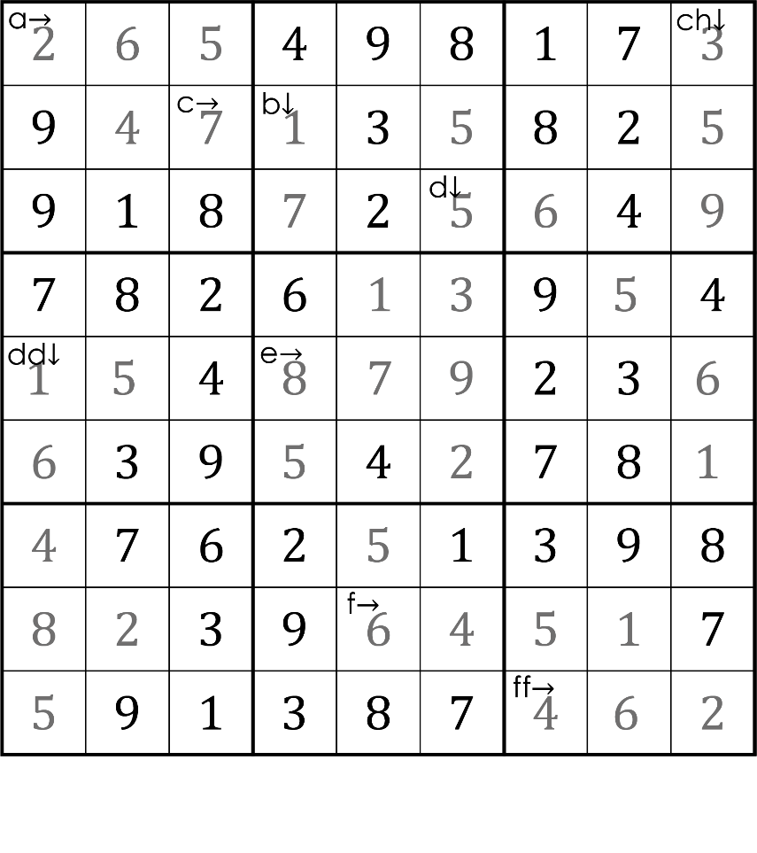

Crynodiad a gwanediad

Molau – crynodeb
1. (a) 1 mol (ateb cywir, 0.5 mol)
(b) 1 mol
2. (a) K + 2 H₂O → K(OH)₂ + H₂ (ateb cywir; 2 K + 2 H₂O → 2 KOH + H₂)
(b) 0.075 mol
3. (a) 22.5 g
(b) 249.6 g (ateb cywir; 49.9 g)
4. (a) 0.5 mol
(b) 64 g (ateb cywir; 128 g)
5. (a) 5 × 10⁻³ mol
(b) 93.8 cm³

Yr hafaliad nwy delfrydol
Hydrogen; 5 mol, 54 K
Methan; 0.625 mol, 0.025 m³
Heliwm; 2.5 mol, 3,745 kPa
Carbon deuocsid; 0.227 mol, 4.27 × 10⁻³ m³
Clorin; 0.141 mol, 2387 °C

Cyfaint nwy molar
Mae chwistrell A yn cysylltu â chwistrell F; nifer y molau = 4.7 × 10⁻³ mol
Mae chwistrell B yn cysylltu â chwistrell Ff; nifer y molau = 0.25 mol
Mae chwistrell C yn cysylltu â chwistrell Dd; nifer y molau = 2.8 × 10⁻³ mol
Mae chwistrell Ch yn cysylltu â chwistrell E; nifer y molau = 3.8 × 10⁻³ mol
Mae chwistrell D yn cysylltu â chwistrell G; nifer y molau = 5.5 × 10⁻³ mol

Fformiwlâu empirig a moleciwlaidd
Fformiwla empirig asid amino A yw C₅H₁₀N₂O₃ ac felly mae’n asid glwtamig
Fformiwla empirig asid amino B yw C₃H₇NO ac felly mae’n lysin
Fformiwla empirig asid amino C yw C₄H₈N₂O₃ ac felly mae’n asid asbartig
Fformiwla empirig asid amino Ch yw C₄H₉NO₃ ac felly mae’n threonin
Fformiwla empirig asid amino D yw C₃H₇NO₂ ac felly mae’n alanin

Economi atomau
- Electrolysis dŵr: 2 H₂O → 2 H₂ + O₂ Economi atomau = 32 / 36 × 100% = 88.9%
Dadelfeniad catalytig hydrogen perocsid; 2 H₂O₂ → 2 H₂O + O₂
Economi atomau = 32 / 68 × 100% = 47.1%
∴ cynhyrchu ocsigen drwy electrolysis dŵr sydd â’r economi atomau gorau

- Cynnyrch canrannol myfyriwr 1 = 1.5 mol / 2 mol × 100% = 75%
(1 marc)

Cynnyrch canrannol myfyriwr 2;
Màs molar parasetamol = 151.0 g mol⁻¹
∴ nifer y molau o barasetamol a wnaed gan fyfyriwr 2 = 220 g / 151.0 g mol⁻¹ = 1.46 mol
(1 marc)
∴ cynnyrch canrannol myfyriwr 2 = 1.46 mol / 2 mol × 100% = 73%
(1 marc)
∴ myfyriwr 1 sydd â’r cynnyrch canrannol gorau
(1 marc)

3. Rhostio CuS: Economi atomau = 49.8% Cynnyrch canrannol = 75%
Rhydwythiad CuCO₃: Economi atomau = 49.0% Cynnyrch canrannol = 64%
∴ cael copr o CuS yw’r dull gorau ar sail economi atomau’r broses a’r cynnyrch canrannol a roddir.

(1 marc am gael y ddwy economi atomau yn gywir; 1 marc am gael y ddau gynnyrch canrannol yn gywir; 1 marc am y gwerthusiad)

Cyfrifiadau titradiad
Crynodiad y finegr o swper John Smith;
Titr cyfartalog = 18.475 cm³
Nifer y molau o NaOH = 1.85 × 10^{–3} mol
∴ Crynodiad y finegr = 0.0739 mol dm^{–3}

Crynodiad y finegr o “The Codfather”;
Titr cyfartalog = 10.075 cm³
Nifer y molau o NaOH = 1.51 × 10^{–3} mol
∴ Crynodiad y finegr = 0.0756 mol dm^{–3}

Crynodiad y finegr o “The Plaice”;
Titr cyfartalog = 14.775 cm³
Nifer y molau o NaOH = 1.85 × 10^{–3} mol
∴ Crynodiad y finegr = 0.0739 mol dm^{–3}
Crynodiad y finegr o “Battersea Cod’s Home”;
Titr cyfartalog = 14.775 cm³
Nifer y molau o NaOH = 1.48 × 10^{–3} mol
∴ Crynodiad y finegr = 0.0739 mol dm^{–3}

Felly, roedd pysgod a sglodion John Smith wedi dod o “The Plaice” neu “Battersea Cod’s Home”

